

**2019年春季学期  
计算机学院《软件构造》课程**

**Lab 6实验报告**

|  |  |
| --- | --- |
| 姓名 | 卢兑玧 |
| 学号 | L170300901 |
| 班号 | 1703009 |
| 电子邮件 | nty0725@naver.com |
| 手机号码 | 15663729908 |

**目录**

1 实验目标概述 1

2 实验环境配置 1

3 实验过程 1

3.1 ADT设计方案 1

3.2 Monkey线程的run()的执行流程图 1

3.3 至少两种“梯子选择”策略的设计与实现方案 2

3.3.1 策略1 2

3.3.2 策略2 2

3.3.3 策略3（可选） 2

3.4 “猴子生成器”MonkeyGenerator 2

3.5 如何确保threadsafe？ 2

3.6 系统吞吐率和公平性的度量方案 2

3.7 输出方案设计 2

3.8 猴子过河模拟器v1 2

3.8.1 参数如何初始化 2

3.8.2 使用Strategy模式为每只猴子随机选择决策策略 2

3.9 猴子过河模拟器v2 2

3.9.1 对比分析：固定其他参数，选择不同的决策策略 3

3.9.2 对比分析：变化某个参数，固定其他参数 3

3.9.3 分析：吞吐率是否与各参数/决策策略有相关性？ 3

3.9.4 压力测试结果与分析 3

4 实验进度记录 3

5 实验过程中遇到的困难与解决途径 3

6 实验过程中收获的经验、教训、感想 4

6.1 实验过程中收获的经验和教训 4

6.2 针对以下方面的感受 4

# 实验目标概述

根据实验手册简要撰写。

本次实验训练学生的并行编程的基本能力,特别是 Java 多线程编程的能力。 根据一个具体需求,开发两个版本的模拟器,仔细选择保证线程安全(threadsafe) 的构造策略并在代码中加以实现,通过实际数据模拟,测试程序是否是线程安全 的。另外,训练学生如何在 threadsafe 和运行性能之间寻求较优的折中,为此计 算吞吐率等性能指标,并做仿真实验。

 Java多线程编程

 面向线程安全的 ADT 设计策略选择、文档化

 模拟仿真实验与对比分析

 基本的GUI编程

# 实验环境配置

简要陈述你配置本次实验所需环境的过程，必要时可以给出屏幕截图。

特别是要记录配置过程中遇到的问题和困难，以及如何解决的。

在这里给出你的GitHub Lab6仓库的URL地址（Lab6-学号）。

https://github.com/ComputerScienceHIT/Lab6-L170300901

# 实验过程

请仔细对照实验手册，针对三个问题中的每一项任务，在下面各节中记录你的实验过程、阐述你的设计思路和问题求解思路，可辅之以示意图或关键源代码加以说明（但千万不要把你的源代码全部粘贴过来！）。

## ADT设计方案

设计了哪些ADT、各自的作用、属性、方法；

给出每个ADT的specification；

（可选）以类图形式给出多个类之间的关系。

Monkey:

Monkey中包含的属性：

名字，方向，过河速度，梯子，出生时间，策略的选择

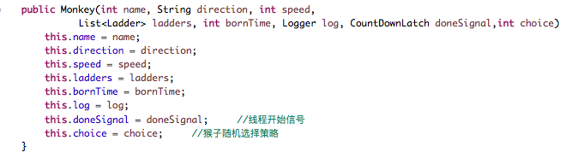

方法：

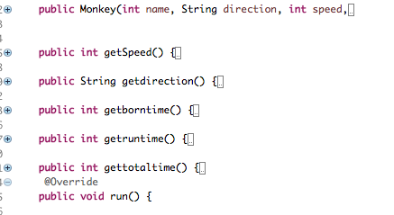

Ladder:

包含的属性：梯子编号，踏板个数

方法：

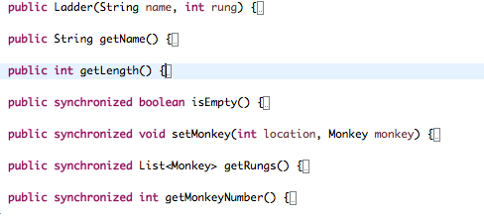

## Monkey线程的run()的执行流程图

这里无需考虑具体采用的梯子选择策略。

当梯子为空时进入循环

↓

猴子过河方向：L→R R→L

↓ ↓

把猴子在梯子上放置， 放置，位置为踏板个数-1

位置为0

梯子非空时：当猴子的速度v1+此时位置编号＜踏板个数，继续保持原速度前进，时间++

v1+此时位置编号＞踏板个数，成功过河

当当猴子前面有猴时，若位置1+v1＜位置2+v2（比前面猴子速度快），则v1=v2

## 至少两种“梯子选择”策略的设计与实现方案

### 策略1

* 优先选择没有猴子的梯子,若所有梯子上都有猴子,则在岸 边等待,直到某个梯子空闲出来;

### 策略2

* 优先选择整体推进速度最快的梯子(没有与我对向而行的猴 子、其上的猴子数量最少  )

### 策略3（可选）

* 优先选择没有猴子的梯子,若所有梯子上都有猴子,则优先 选择没有与我对向而行的猴子的梯子;若满足该条件的梯子有很多, 则随机选择;

## “猴子生成器”MonkeyGenerator

如何设计和实现。

开发“猴子生成器”MonkeyGenerator:每隔𝑡秒钟同时产生𝑘个 Monkey 对象(例如:第 0 秒生成𝑘个 Monkey 对象,第𝑡秒又同时产生

𝑘个 Monkey 对象,第 2𝑡秒...),并为各只猴子生成以下属性:  名字ID(int):按照产生的时间次序进行自然数编号,同一时刻

同时生成的猴子的 ID 应有区分  方向direction(String):值随机指定,左岸到右岸(“L->R”),

或者从右岸到左岸(“R->L”)  速度𝑣:正整数,取值范围为[1, 𝑀𝑉] ,𝑀𝑉为最大可能的速度。

如果N/K不为整数,则最后一次产生的猴子个数为𝑁%𝑘。

随机生成数据

## 如何确保threadsafe？

使用synchronized

## 系统吞吐率和公平性的度量方案

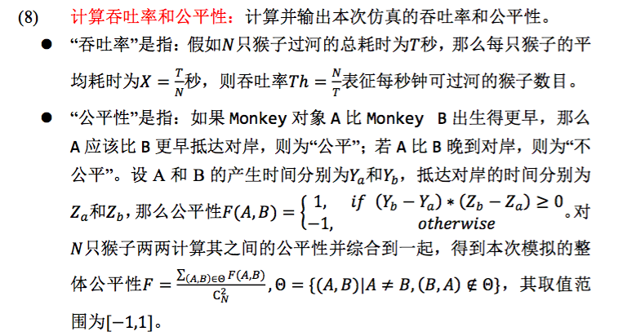

## 输出方案设计

日志

GUI

可视化（可选）

## 猴子过河模拟器v1

### 参数如何初始化

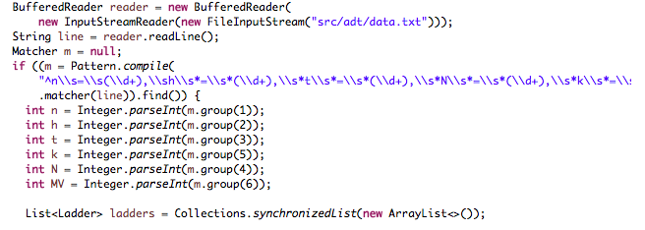

### 使用Strategy模式为每只猴子选择决策策略

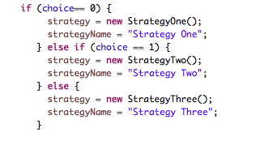

## 猴子过河模拟器v2

在不同参数设置和不同“梯子选择”模式下的“吞吐率”和“公平性”实验结果及其对比分析。

### 对比分析：固定其他参数，选择不同的决策策略

**策略1**

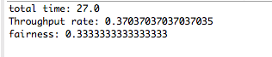

策略2：

Macintosh HD:Users:tinyi:Desktop:屏幕快照 2018-06-17 12.59.12.png

策略3：

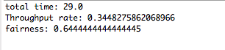

### 对比分析：变化某个参数，固定其他参数

全部使用策略1：

n=1

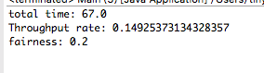

n=2

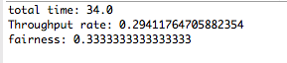

n=3

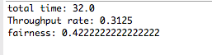

t=1

Macintosh HD:Users:tinyi:Desktop:屏幕快照 2018-06-17 13.20.09.png

t=2

Macintosh HD:Users:tinyi:Desktop:屏幕快照 2018-06-17 13.21.30.png

t=3

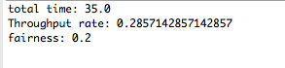

k=1

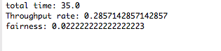

k=2

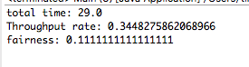

k=3

Macintosh HD:Users:tinyi:Desktop:屏幕快照 2018-06-17 13.27.37.png

### 分析：吞吐率是否与各参数/决策策略有相关性？

有

### 压力测试结果与分析

## 猴子过河模拟器v3

针对教师提供的三个文本文件，分别进行多次模拟，记录模拟结果。

|  |  |  |
| --- | --- | --- |
|  | 吞吐率 | 公平性 |
| Competiton_1.txt |  |  |
| 第1次模拟 |  |  |
| 第2次模拟 |  |  |
| … |  |  |
| 第10次模拟 |  |  |
| 平均值 |  |  |
| Competiton_2.txt |  |  |
| 第1次模拟 |  |  |
| 第2次模拟 |  |  |
| … |  |  |
| 第10次模拟 |  |  |
| 平均值 |  |  |
| Competiton_3.txt |  |  |
| 第1次模拟 |  |  |
| 第2次模拟 |  |  |
| … |  |  |
| 第10次模拟 |  |  |
| 平均值 |  |  |

# 实验进度记录

请使用表格方式记录你的进度情况，以超过半小时的连续编程时间为一行。

每次结束编程时，请向该表格中增加一行。不要事后胡乱填写。

不要嫌烦，该表格可帮助你汇总你在每个任务上付出的时间和精力，发现自己不擅长的任务，后续有意识的弥补。

|  |  |  |  |
| --- | --- | --- | --- |
| 日期 | 时间段 | 计划任务 | 实际完成情况 |

# 实验过程中遇到的困难与解决途径

|  |  |
| --- | --- |
| 遇到的难点 | 解决途径 |
|  |  |
|  |  |
|  |  |

# 实验过程中收获的经验、教训、感想

## 实验过程中收获的经验和教训

## 针对以下方面的感受

1. 多线程程序比单线程程序复杂在哪里？你是否能体验到多线程程序在性能方面的改善？
2. 你采用了什么设计决策来保证threadsafe？如何做到在threadsafe和性能之间很好的折中？
3. 你在完成本实验过程中是否遇到过线程不安全的情况？你是如何改进的？
4. 关于本实验的工作量、难度、deadline。
5. 到此为止你对《软件构造》课程的意见和建议。